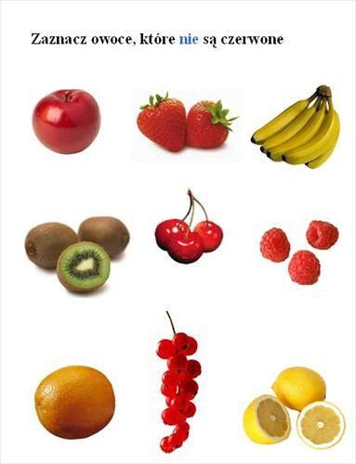

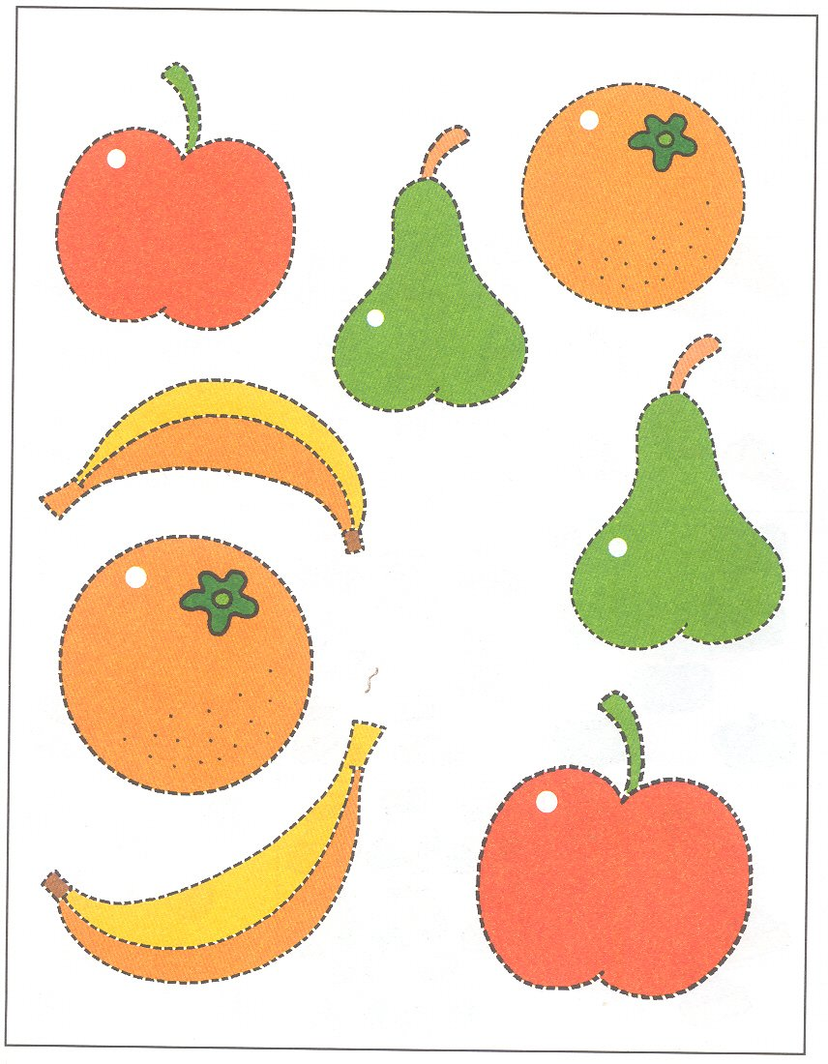
Obrysuj owoce według pomocniczych linii. Potrafisz je odpowiednio nazwać: JABŁKO, GRUSZKA, BANAN, POMARAŃCZA.

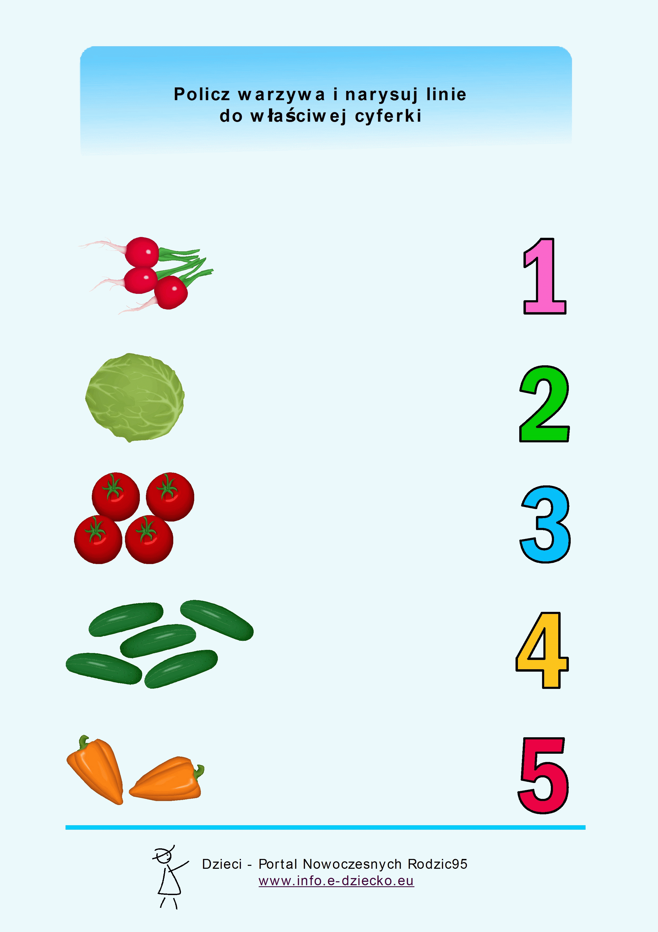

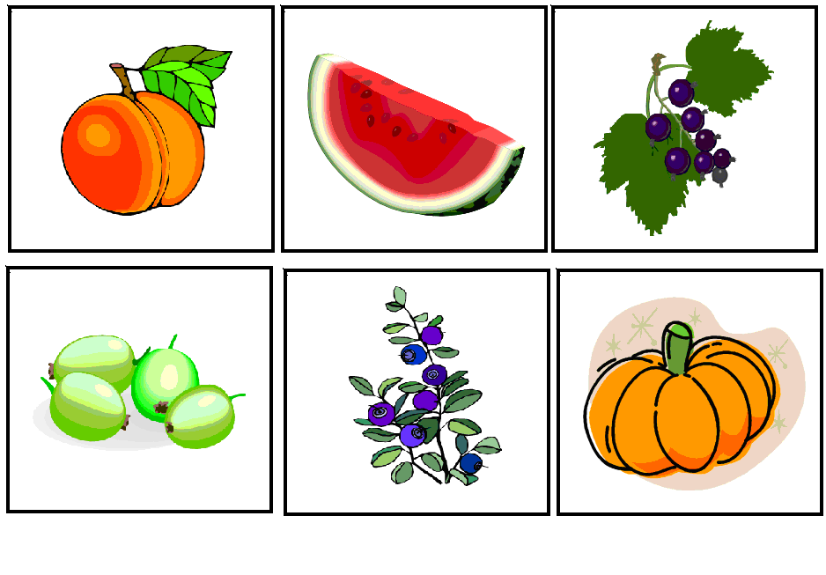
Wytnij etykiety z owocami oraz etykiety z nazwami owoców. Dopasuj nazwę owoców do obrazka.

DYNIA | ARBUZ | CZARNA PORZECZKA

BRZOSKWINIA | AGREST | JAGODY

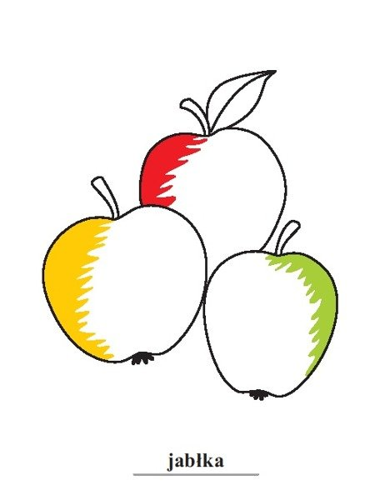

Dokończ kolorowanie .

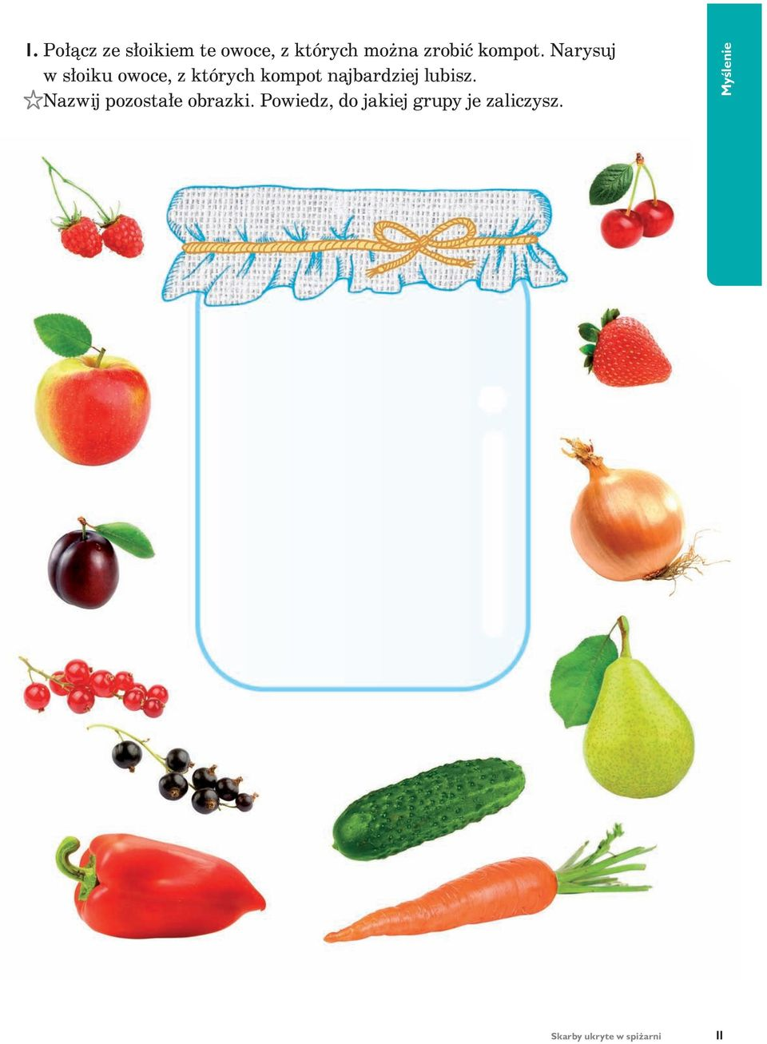

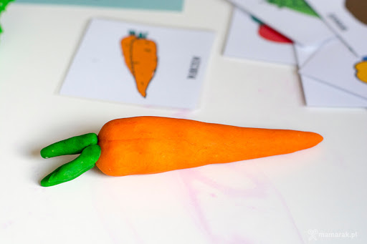
Z plasteliny wykonaj swoje ulubione warzywo lub owoc. Przykład – marchew.

